Фф 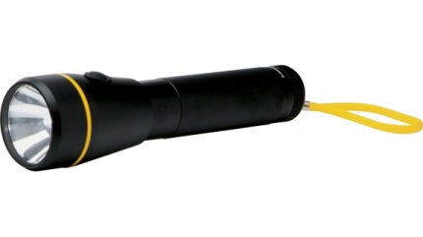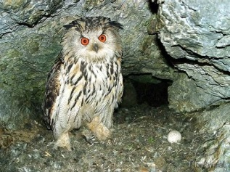
Ф Ф,
Ф Ф Ф Ф Ф Ф Ф Ф Ф Ф Ф Ф Ф Ф Ф Ф Ф Ф Ф Ф Ф Ф Ф Ф Ф Ф
фа аф фа-ра фи-лин Фи-липп
фо оф фо-нарь фи-ал-ка Фаи-на
фу уф флаг фи-оле-то-вый Фёк-ла
фы ыф флот фрук-ты Фё-дор
фи иф шарф фа-соль Фё-дор
фе еф шкаф фут-бол Мар-фа
ко-фе све-то-фор шо-фёр
Са-ра-фан, шарф, фар-тук, фор-ма, коф-та – это одеж-да.
Шкаф, шка-фы, со-фа – это ме-бель.
Со-вы и фи-ли-ны – ноч-ные охот-ни-ки.
Све-то-фор
На до-ро-ге глав-ный - све-то-фор. Три гла-за есть у све-то-фо-ра: крас-ный, жёл-тый, зе-лё-ный. Ты зна-ешь, как на-до пе-ре-хо-дить до-ро-гу? Рас-ска-жи.
Стих
Флот плы-вёт к род-ной зем-ле.
Флаг на каж-дом ко-раб-ле.

